Dasar Firewall (KEAMANAN JARINGAN KELAS 12)

Firewall adalah perangkat yang berfungsi untuk memeriksa dan menentukan paket data yang dapat keluar atau masuk dari sebuah jaringan. Dengan kemampuan tersebut maka firewall berperan dalam melindungi jaringan dari serangan yang berasal dari jaringan luar (outside network). Firewall mengimplementasikan packet filtering dan dengan demikian menyediakan fungsi keamanan yang digunakan untuk mengelola aliran data ke, dari dan melalui router. Sebagai contoh, firewall difungsikan untuk melindungi jaringan lokal (LAN) dari kemungkinan serangan yang datang dari Internet. Selain untuk melindungi jaringan, firewall juga difungsikan untuk melindungi komputer user atau host (host firewall).

Secara umum, firewall filtering biasanya dilakukan dengan cara mendefinisikan IP addres, baik itu src-address maupun dst-address. Misalnya Anda ingin blok komputer client yang memiliki ip tertentu  atau ketika melakukan blok terhadap web tertentu berdasarkan ip web tersebut. Firewall tidak hanya digunakan untuk melakukan blok client agar tidak dapat mengakses resource tertentu, namun juga digunakan untuk melindungi jaringan local dari ancaman luar, misalnya virus atau serangan hacker. Biasanya serangan dari internet ini dilakukan dari banyak IP sehingga akan sulit bagi kita untuk melakukan perlindungan hanya dengan berdasarkan IP. Nah, sebenarnya ada banyak cara filtering selain berdasar IP Addres, misalnya berdasar protocol dan port. Berikut contoh implementasi dengan memanfaatkan beberapa parameter di fitur firewall filter.

Selain itu,Firewall digunakan sebagai sarana untuk mencegah atau meminimalkan risiko keamanan yang melekat dalam menghubungkan ke jaringan lain. Firewall jika dikonfigurasi dengan benar akan memainkan peran penting dalam penyebaran jaringan yang efisien dan infrastrure yang aman . MikroTik RouterOS memiliki implementasi firewall yang sangat kuat dengan fitur termasuk:

* stateful packet inspection
* Layer-7 protocol detection
* peer-to-peer protocols filtering
* traffic classification by:
* source MAC address
* IP addresses (network or list) and address types (broadcast, local, multicast, unicast)
* port or port range
* IP protocols
* protocol options (ICMP type and code fields, TCP flags, IP options and MSS)
* interface the packet arrived from or left through
* internal flow and connection marks
* DSCP byte
* packet content
* rate at which packets arrive and sequence numbers
* packet size
* packet arrival time

Chain Firewall pada Mikrotik

'Firewall', Fitur ini biasanya banyak digunakan untuk melakukan filtering akses (Filter Rule), Forwarding (NAT), dan juga untuk menandai koneksi maupun paket dari trafik data yang melewati router (Mangle). Supaya fungsi dari fitur firewall ini dapat berjalan dengan baik, kita harus menambahkan rule-rule yang sesuai. Terdapat sebuah parameter utama pada rule di fitur firewall ini yaitu 'Chain'. Parameter ini memiliki kegunaan untuk menetukan jenis trafik yang akan di-manage pada fitur firewall dan setiap fungsi pada firewall seperti Filter Rule, NAT, Mangle memiliki opsi chain yang berbeda.

Pengisian parameter chain pada dasarnya mengacu pada skema 'Traffic Flow' dari Router. Jadi kita harus mengenali terlebih dahulu jenis trafik yang akan kita manage menggunakan firewall. chain bisa dianaloginkan sebagai tempat admin mencegat sebuah trafik, kemudian melakukan firewalling sesuai kebutuhan.

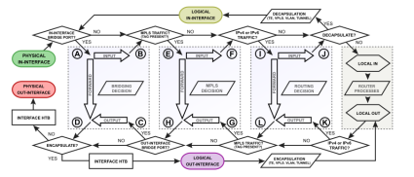

**FILTER RULES**

Filter rule biasanya digunakan untuk melakukan kebijakan boleh atau tidaknya sebuah trafik ada dalam jaringan, identik dengan accept atau drop. Pada menu **Firewall → Filter Rules** terdapat 3 macam chain yang tersedia. Chain tersebut antara lain adalah ***Forward***, ***Input***, ***Output***. Adapun fungsi dari masing-masing chain tersebut adalah sebagai berikut:

- ***Forward***:

Digunakan untuk memproses trafik paket data yang hanya melewati router. Misalnya trafik dari jaringan public ke local atau sebaliknya dari jaringan local ke public, contoh kasus seperti pada saat kita melakukan browsing. Trafik laptop browsing ke internet dapat dimanage oleh firewall dengan menggunakan chain forward.

- ***Input*** :

Digunakan untuk memproses trafik paket data yang masuk ke dalam router melalui interface yang ada di router dan memiliki tujuan IP Address berupa ip yang terdapat pada router. Jenis trafik ini bisa berasal dari jaringan public maupun dari jaringan lokal dengan tujuan router itu sendiri.  Contoh: Mengakses router menggunakan winbox, webfig, telnet baik dari Public maupun Local.

- ***Output*** :

Digunakan untuk memproses trafik paket data yang keluar dari router. Dengan kata lain merupakan kebalikan dari 'Input'. Jadi trafik yang berasal dari dalam router itu sendiri dengan tujuan jaringan Public maupun jaringan Local.Misal dari new terminal winbox, kita ping ke ip google. Maka trafik ini bisa ditangkap dichain output.

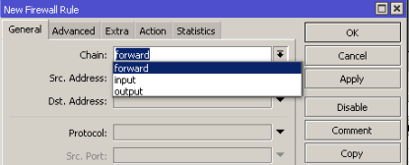

**NAT (Network Address Translation)**

Pada menu **Firewall → NAT** terdapat 2 macam opsi chain yang tersedia, yaitu ***dst-nat*** dan ***src-nat***. Dan fungsi dari NAT sendiri adalah untuk melakukan pengubahan *Source Address* maupun *Destination Address*. Kemudian fungsi dari masing-masing chain tersebut adalah sebagai berikut:

- ***dstnat*** :

Memiliki fungsi untuk mengubah destination address pada sebuah paket data. Biasa digunakan untuk membuat host dalam jaringan lokal dapat diakses dari luar jaringan (internet) dengan cara NAT akan mengganti alamat IP tujuan paket dengan alamat IP lokal. Jadi kesimpulan fungsi dari chain ini adalah untuk mengubah/mengganti IP Address tujuan pada sebuah paket data.

-***srcnat***:

Memiliki fungsi untuk mengubah source address dari sebuah paket data. Sebagai contoh kasus fungsi dari chain ini banyak digunakan ketika kita melakukan akses website dari jaringan LAN. Secara aturan untuk IP Address local tidak diperbolehkan untuk masuk ke jaringan WAN, maka diperlukan konfigurasi 'srcnat' ini. Sehingga IP Address lokal akan disembunyikan dan diganti dengan IP Address public yang terpasang pada router.

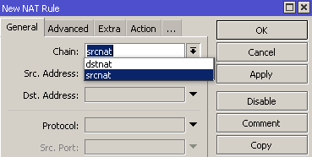

**MANGLE**

Pada menu **Firewall → Mangle**terdapat 4 macam pilihan untuk chain, yaitu***Forward***, ***Input***, ***Output***, ***Prerouting***, dan ***Postrouting***. Mangle sendiri memiliki fungsi untuk menandai sebuah koneksi atau paket data, yang melewati route, masuk ke router, ataupun yang keluar dari router. Pada implementasinya Mangle sering dikombinasikan dengan fitur lain seperti*Management Bandwith*, *Routing policy*, dll. Adapun fungsi dari masing-masing chain yang ada pada mangle adalah sebagai berikut:

- ***Forward, Input, Output*** :

Untuk penjelasan mengenai Forward, Input, dan Output sebenarnya tidak jauh berbeda dengan apa yang telah diuraikan pada Filter rules diatas. Namun pada Mangle, semua jenis trafik paket data forward, input, dan output bisa ditandai berdasarkan koneksi atau paket atau paket data.

- ***Prerouting***:

Merupakan sebuah koneksi yang akan masuk kedalam router dan melewati router. Berbeda dengan input yang mana hanya akan menangkap trafik yang masuk ke router. Trafik yang melewat router dan trafik yang masuk kedalam router dapat ditangkap di chain prerouting.

- ***Postrouting*** :

Kebalikan dari prerouting, postrouting merupakan koneksi yang akan keluar dari router, baik untuk trafik yang melewati router ataupun yang keluar dari router.

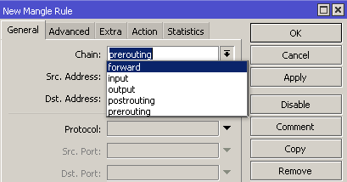

**CUSTOM CHAIN**

Nah, selain jenis chain yang telah diuraikan diatas, sebenarnya ada jenis chain yang lain dimana kita bisa menambahkan atau menentukan sendiri nama dari chain tersebut selain dari forward, input, output dll. Nama chain tersebut dapat kita tentukan sendiri, namun pada prinsipnya tetap mnegacu pada chain utama yang tersedia di Firewall. Biasanya custom chain digunakan untuk menghemat resource router dan mempermudah admin jaringan dalam membaca rule firewall. By default router akan membaca rule firewall secara berurutan sesuai nomor urut rule firewall. Namun dengan fitur jump ini, admin jaringan dapat menentukan pembacaan rule firewall yang lebih efisien.

Untuk membuat *custom chain* tersebut kita memerlukan sebuah '**Action**' yaitu **Jump**. Jump sendiri berfungsi untuk melompat ke chain lain yang telah didefiniskan pada paramater ***jump-target***. Sehingga kita bisa menempatkan rule dari *custom chain* yang telah kita buat pada urutan paling bawah. Ini dimaksudkan untuk mempermudah dalam pengelolaan rule-rule firewall, terlebih lagi jika kita memeiliki rule-rule yang banyak. Adapun langkah-langkah pembuatan ***Custom Chain*** adalah sebagai berikut.

Pada contoh kasus kali ini kita akan membuat sebuah rule yang mana akan melindungi perangkat client dari trafik yang mengandung virus. Untuk itu agar lebih mudah dalam pengelolaan kita akan membuat sebuah chain baru yang bernama “**Virus**” dengan jenis trafik “**Forward**”.

Pertama, pilih menu **Firewall → Filter** Rules. Kemudian isikan parameter sesuai dengan tampilan gambar dibawah ini.

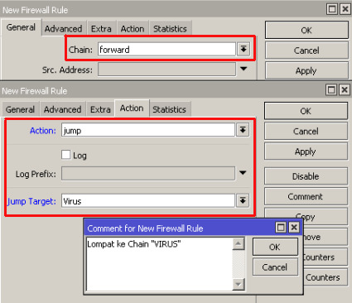

Selanjutnya kita akan menentukan rule untuk custom chain virus yang sudah dibuat. Di rule ini kita berikan tambahan parameter yang lebih spesifik.

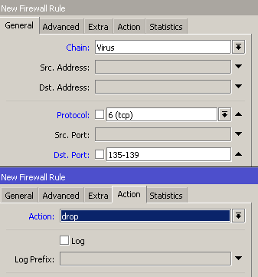

Untuk lebih lengkap tentang rule dengan protokol dan juga port yang digunakan oleh virus bisa diisikan dengan script berikut. 

/ip firewall filter

add chain=virus protocol=udp dst-port=135-139 action=drop

add chain=virus protocol=tcp dst-port=445 action=drop

add chain=virus protocol=udp dst-port=445 action=drop

add chain=virus protocol=tcp dst-port=593 action=drop

add chain=virus protocol=tcp dst-port=1024-1030 action=drop

add chain=virus protocol=tcp dst-port=1080 action=drop

add chain=virus protocol=tcp dst-port=1214 action=drop

add chain=virus protocol=tcp dst-port=1363 action=drop

add chain=virus protocol=tcp dst-port=1364 action=drop

add chain=virus protocol=tcp dst-port=1368 action=drop

add chain=virus protocol=tcp dst-port=1373 action=drop

add chain=virus protocol=tcp dst-port=1377 action=drop

add chain=virus protocol=tcp dst-port=1433-1434 action=drop

add chain=virus protocol=tcp dst-port=2745 action=drop

add chain=virus protocol=tcp dst-port=2283 action=drop

add chain=virus protocol=tcp dst-port=2535 action=drop

add chain=virus protocol=tcp dst-port=2745 action=drop

add chain=virus protocol=tcp dst-port=3127-3128 action=drop

add chain=virus protocol=tcp dst-port=3410 action=drop

add chain=virus protocol=tcp dst-port=4444 action=drop

add chain=virus protocol=udp dst-port=4444 action=drop

add chain=virus protocol=tcp dst-port=5554 action=drop

add chain=virus protocol=tcp dst-port=8866 action=drop

add chain=virus protocol=tcp dst-port=9898 action=drop

add chain=virus protocol=tcp dst-port=10000 action=drop

add chain=virus protocol=tcp dst-port=10080 action=drop

add chain=virus protocol=tcp dst-port=12345 action=drop

add chain=virus protocol=tcp dst-port=17300 action=drop

add chain=virus protocol=tcp dst-port=27374 action=drop

add chain=virus protocol=tcp dst-port=65506 action=drop

Kemudian apabila kita telah selesai mengisikan parameter-parameter diatas maka akan tampil pada list firewall filter sebagai berikut.

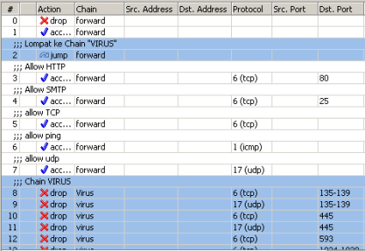

Connection State (Status paket data yang melalui router)

Invalid : paket tidak dimiliki oleh koneksi apapun, tidak berguna.

New : paket yang merupakan pembuka sebuah koneksi/paket pertama dari sebuah koneksi.

Established : merupakan paket kelanjutan dari paket dengan status new.

Related : paket pembuka sebuah koneksi baru, tetapi masih berhubungan denga koneksi sebelumnya.

Action Filter Firewall RouterOS Mikrotik

Accept : paket diterima dan tidak melanjutkan membaca baris berikutnya

Drop : menolak paket secara diam-diam (tidak mengirimkan pesan penolakan ICMP)

Reject : menolak paket dan mengirimkan pesan penolakan ICMP

Jump : melompat ke chain lain yang ditentukan oleh nilai parameter jump-target

Tarpit : menolak, tetapi tetap menjaga TCP connection yang masuk (membalas dengan SYN/ACK untuk paket TCP SYN yang masuk)

Passthrough : mengabaikan rule ini dan menuju ke rule selanjutnya

log : menambahkan informasi paket data ke log

[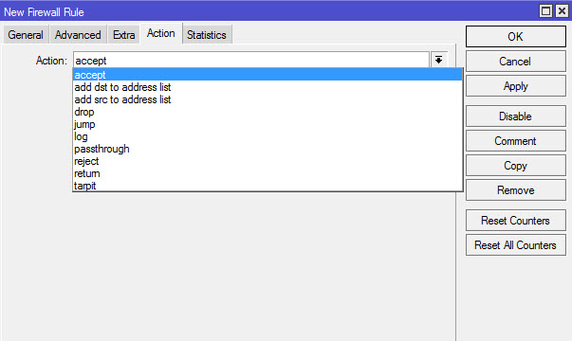](http://3.bp.blogspot.com/-74365K6HnCc/UUUzRhgjhpI/AAAAAAAAAS8/N9PTlTNxkww/s1600/Action+Firewall.jpg)